**SƠ ĐỒ QUAN HỆ ERD**

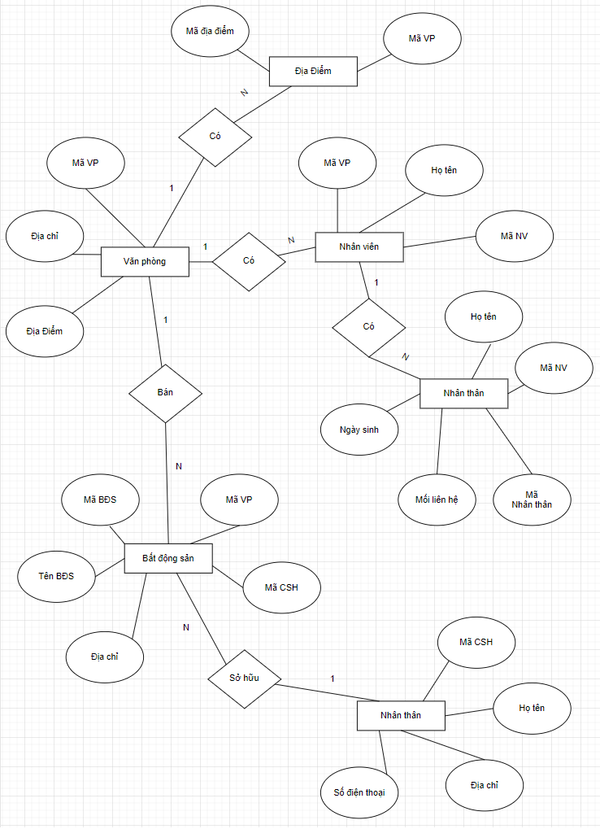

**LƯỢC ĐỒ QUAN HỆ**

